Ахиллесова пята

Многие предания древней Греции имеют несколько вариантов. Ахиллесова пята миф относится к таким сказаниям. По одной версии, мать героя закаляла его в божественном огне, а днем натирала амброзией. Второй вариант истории о том, как великий воин обрел свою неуязвимость, гласит, что Фетида окунала его в воду реки мертвых – Стикс. В обоих случаях единственным слабым местом мальчика осталась пята, за которую младенца держали.
Ахилл прославился как великий воин. С самого детства он рос крепким и выдающимся юношей. Ему были неизвестны страх и робость. Не было того, что могло бы напугать героя. Будучи еще совсем маленьким, он ходил на охоту убивать львов и терроризирующих крестьян диких кабанов.
Была в нем не только сила, но и скорость. По преданию Ахиллес без труда мог загнать оленя. Догнав зверя, он валил его голыми руками и поверженного нес на плечах домой.
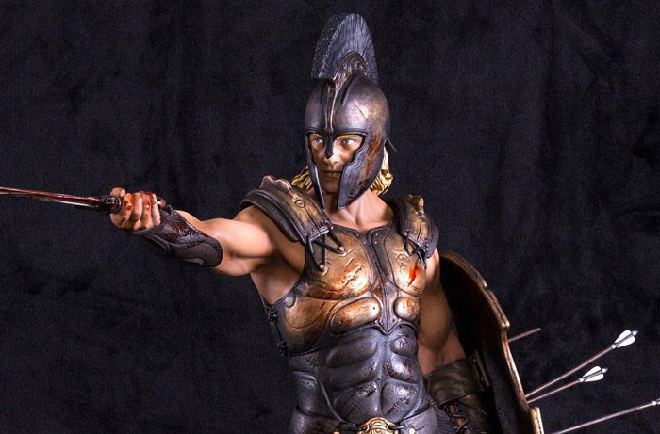
Рос он под наставлением своей матери Фетиды. Она хоть и была богиней, но ни на день не забывала про смертного сына. С наставлениями и учениями являлась мать к Ахиллу.
Однажды, известный в те времена предводитель воителей Менелай стал собирать новое войско, чтобы отправиться войной на Трою. Фетида имела дар предсказательницы. Она видела тяжелую смерть сына на войне и всячески пыталась оградить его от этой участи. По указанию матери Ахилл был спрятан на острове Скирос. Там во дворце Ликомеда он скрывался переодетый в женские одежды.
Однако, о судьбе юноши знали и прорицатели. Миф о великом Ахилле повествует, что они видели в видениях уготованную участь героя и точно предсказали, где его найти. Вожди Одиссей и Диомед отправились на Скирос под прикрытием торговых кораблей. В наряде купцов пришли воины во дворец.
Долго не могли они понять, кто из дочерей царя на самом деле был переодетым мальчиком. Тогда Одиссей придумал хитрость. Он разложил в палатах украшения, одежды, ткани. Среди пестрых шелков положил также вождь и лук со стрелами. Но никак не выдавал себя Ахилл.
Одиссей приказал своим воинам, стоявшим снаружи, издать боевой клич. Поднялся шум, подобный крикам, предшествующим бою. Царевны Скирос в страхе убежали в палаты, но одна из них, схватив лук тут же понеслась к выходу. Это и был переодетый Ахилл. Диомед обратился к нему и призвал участвовать в предшествующей войне, и тот, не думая, согласился.
Юный герой был послушным сыном, поэтому последовал указу матери, но мальчика не радовала перспектива носить женские платья. Поэтому получив приглашение заняться делом достойным настоящего мужчины, Ахилл с радостью его принял.
Доблесть следовала по стопам юного героя. Он в первые же дни обрел репутацию великого воина. Бесстрашие и умение обращаться с мечом обеспечили юноше воинскую славу. Миф рассказывает, что им было совершено большое количество подвигов на поле битвы. Удача сопутствовала мальчику повсюду.
Он принял участие в нападении на окружающие Трою города. Педас и Лирнес покорились его мечу. В ходе сражений в его плен попала Бресеида, на которую положил глаз предводитель Агамемнон. Он отобрал у юноши пленницу и тем самым сильно обидел Ахилла. Этот поступок настолько огорчил героя, что тот отказался продолжать войну против Трои. Он сложил свой меч и ушел с поля боя, но смерь его друга Патрокла заставила юношу снова взять в руки оружие.
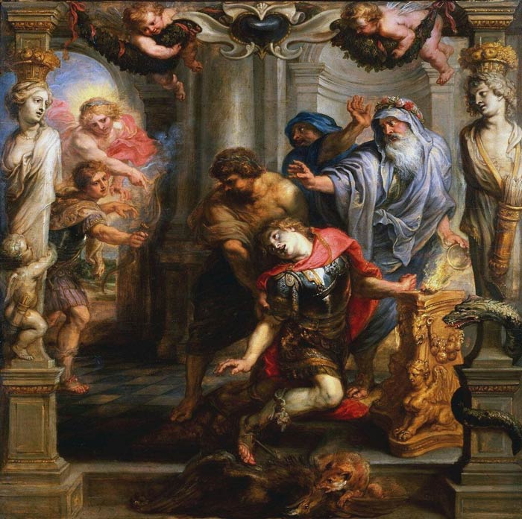
Вся суть и происхождение выражения «Ахиллесова пята» заключается в нелепой гибели героя. После возвращения в строй греков, Ахилл смог повергнуть Трою. Он отправился к царскому дворцу, там он встретился с ненавидящим его принцем Парисом. Тот взял лук и выстрелил в юношу. Умоляя о благословлении бога Аполлона, он выпустил две стрелы, одна из которых вонзилась в единственную слабую точку у героя не теле. Отравленный наконечник не оставил шансов Ахиллу выжить. Его приключения и подвиги в последствии описал Гомер в своей Илиаде.

